指標 | 一、校園災害防救計畫
指標 | 1.修訂校園災害防救計畫
指標 | (1)依本縣103年3月25日府教國字第1030045842號函頒定之指標及全國各級學校災害潛勢資訊管理系統檢核結果修訂校園災害防救計畫
圖片、  照片 | 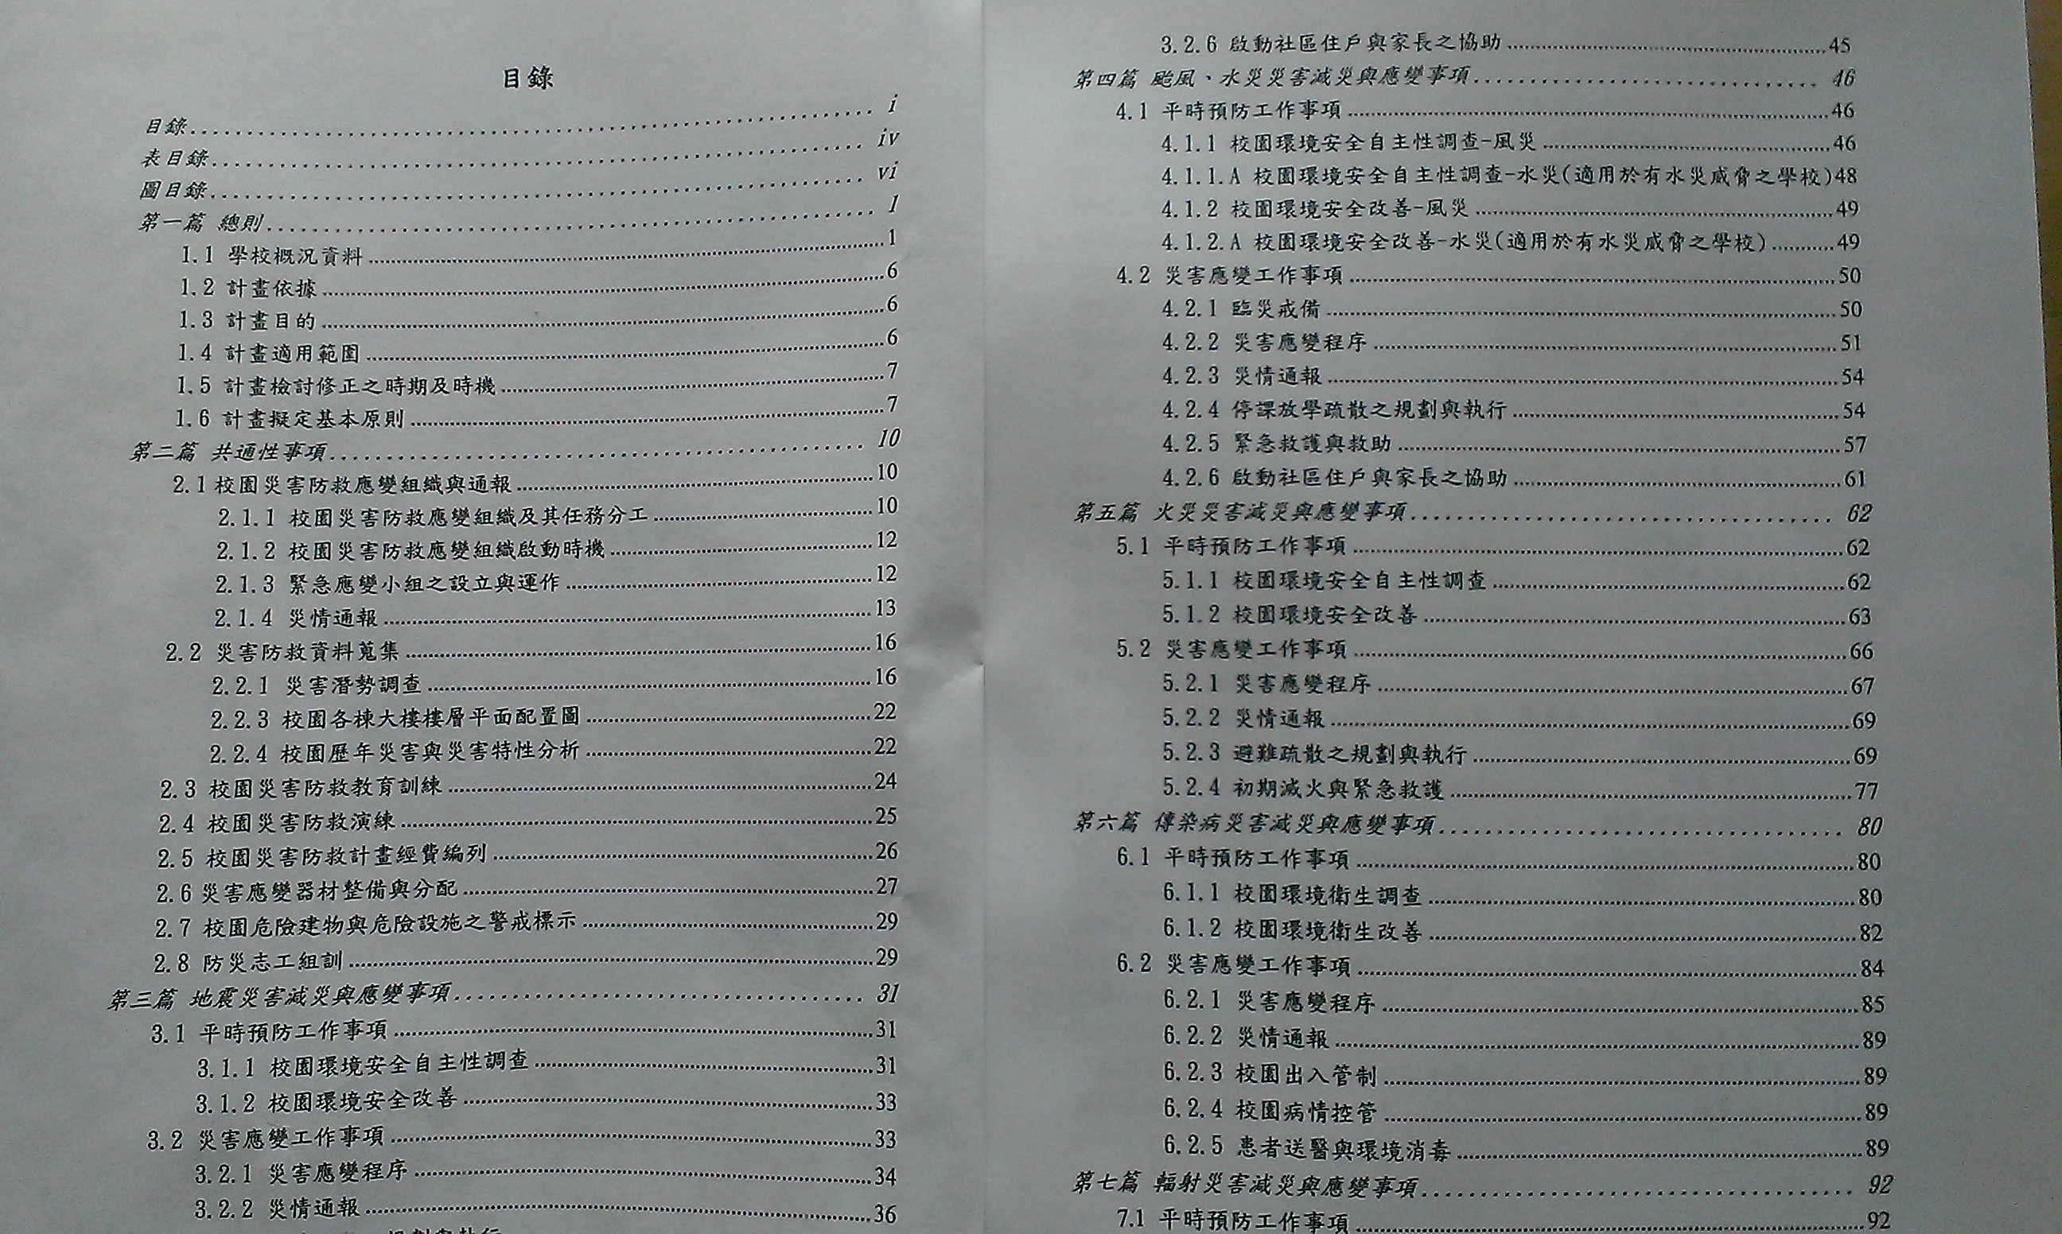  災害防救計畫目錄資料
圖片、  照片 | 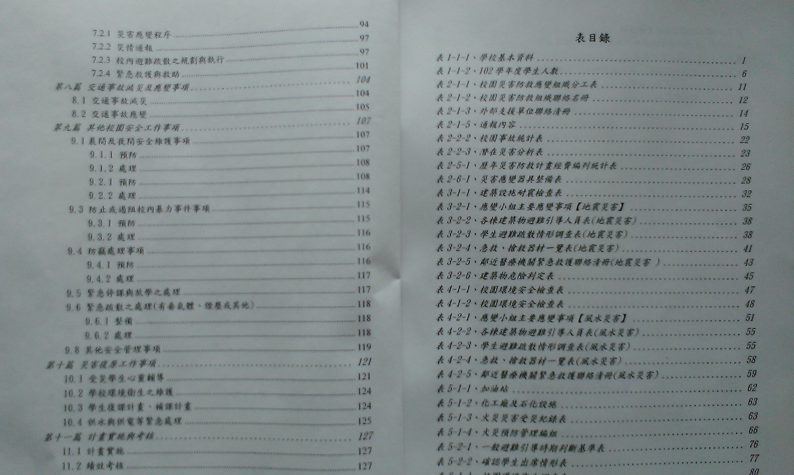  災害防救計畫目錄資料
辦理  說明  (日期、  人數…等) | 本校依103年3月25日府教國字第1030045842號函頒定之指標及全國各級學校災害潛勢資訊管理系統檢核結果修訂校園災害防救計畫。資料內容如校園災害防救計畫書。

指標 | 一、校園災害防救計畫
指標 | 1.修訂校園災害防救計畫
指標 | (2)有依據第一階段審核委員建議修正計畫，並完成計畫修訂。
辦理  說明 | 本校第一階段審核通過，審核委員無建議修正內容。

指標 | 一、校園災害防救計畫
指標 | 2.計畫書經由校長簽核公布，並經社區、家長簽名，校內教職員生熟悉計畫內容。
圖片、  照片 | 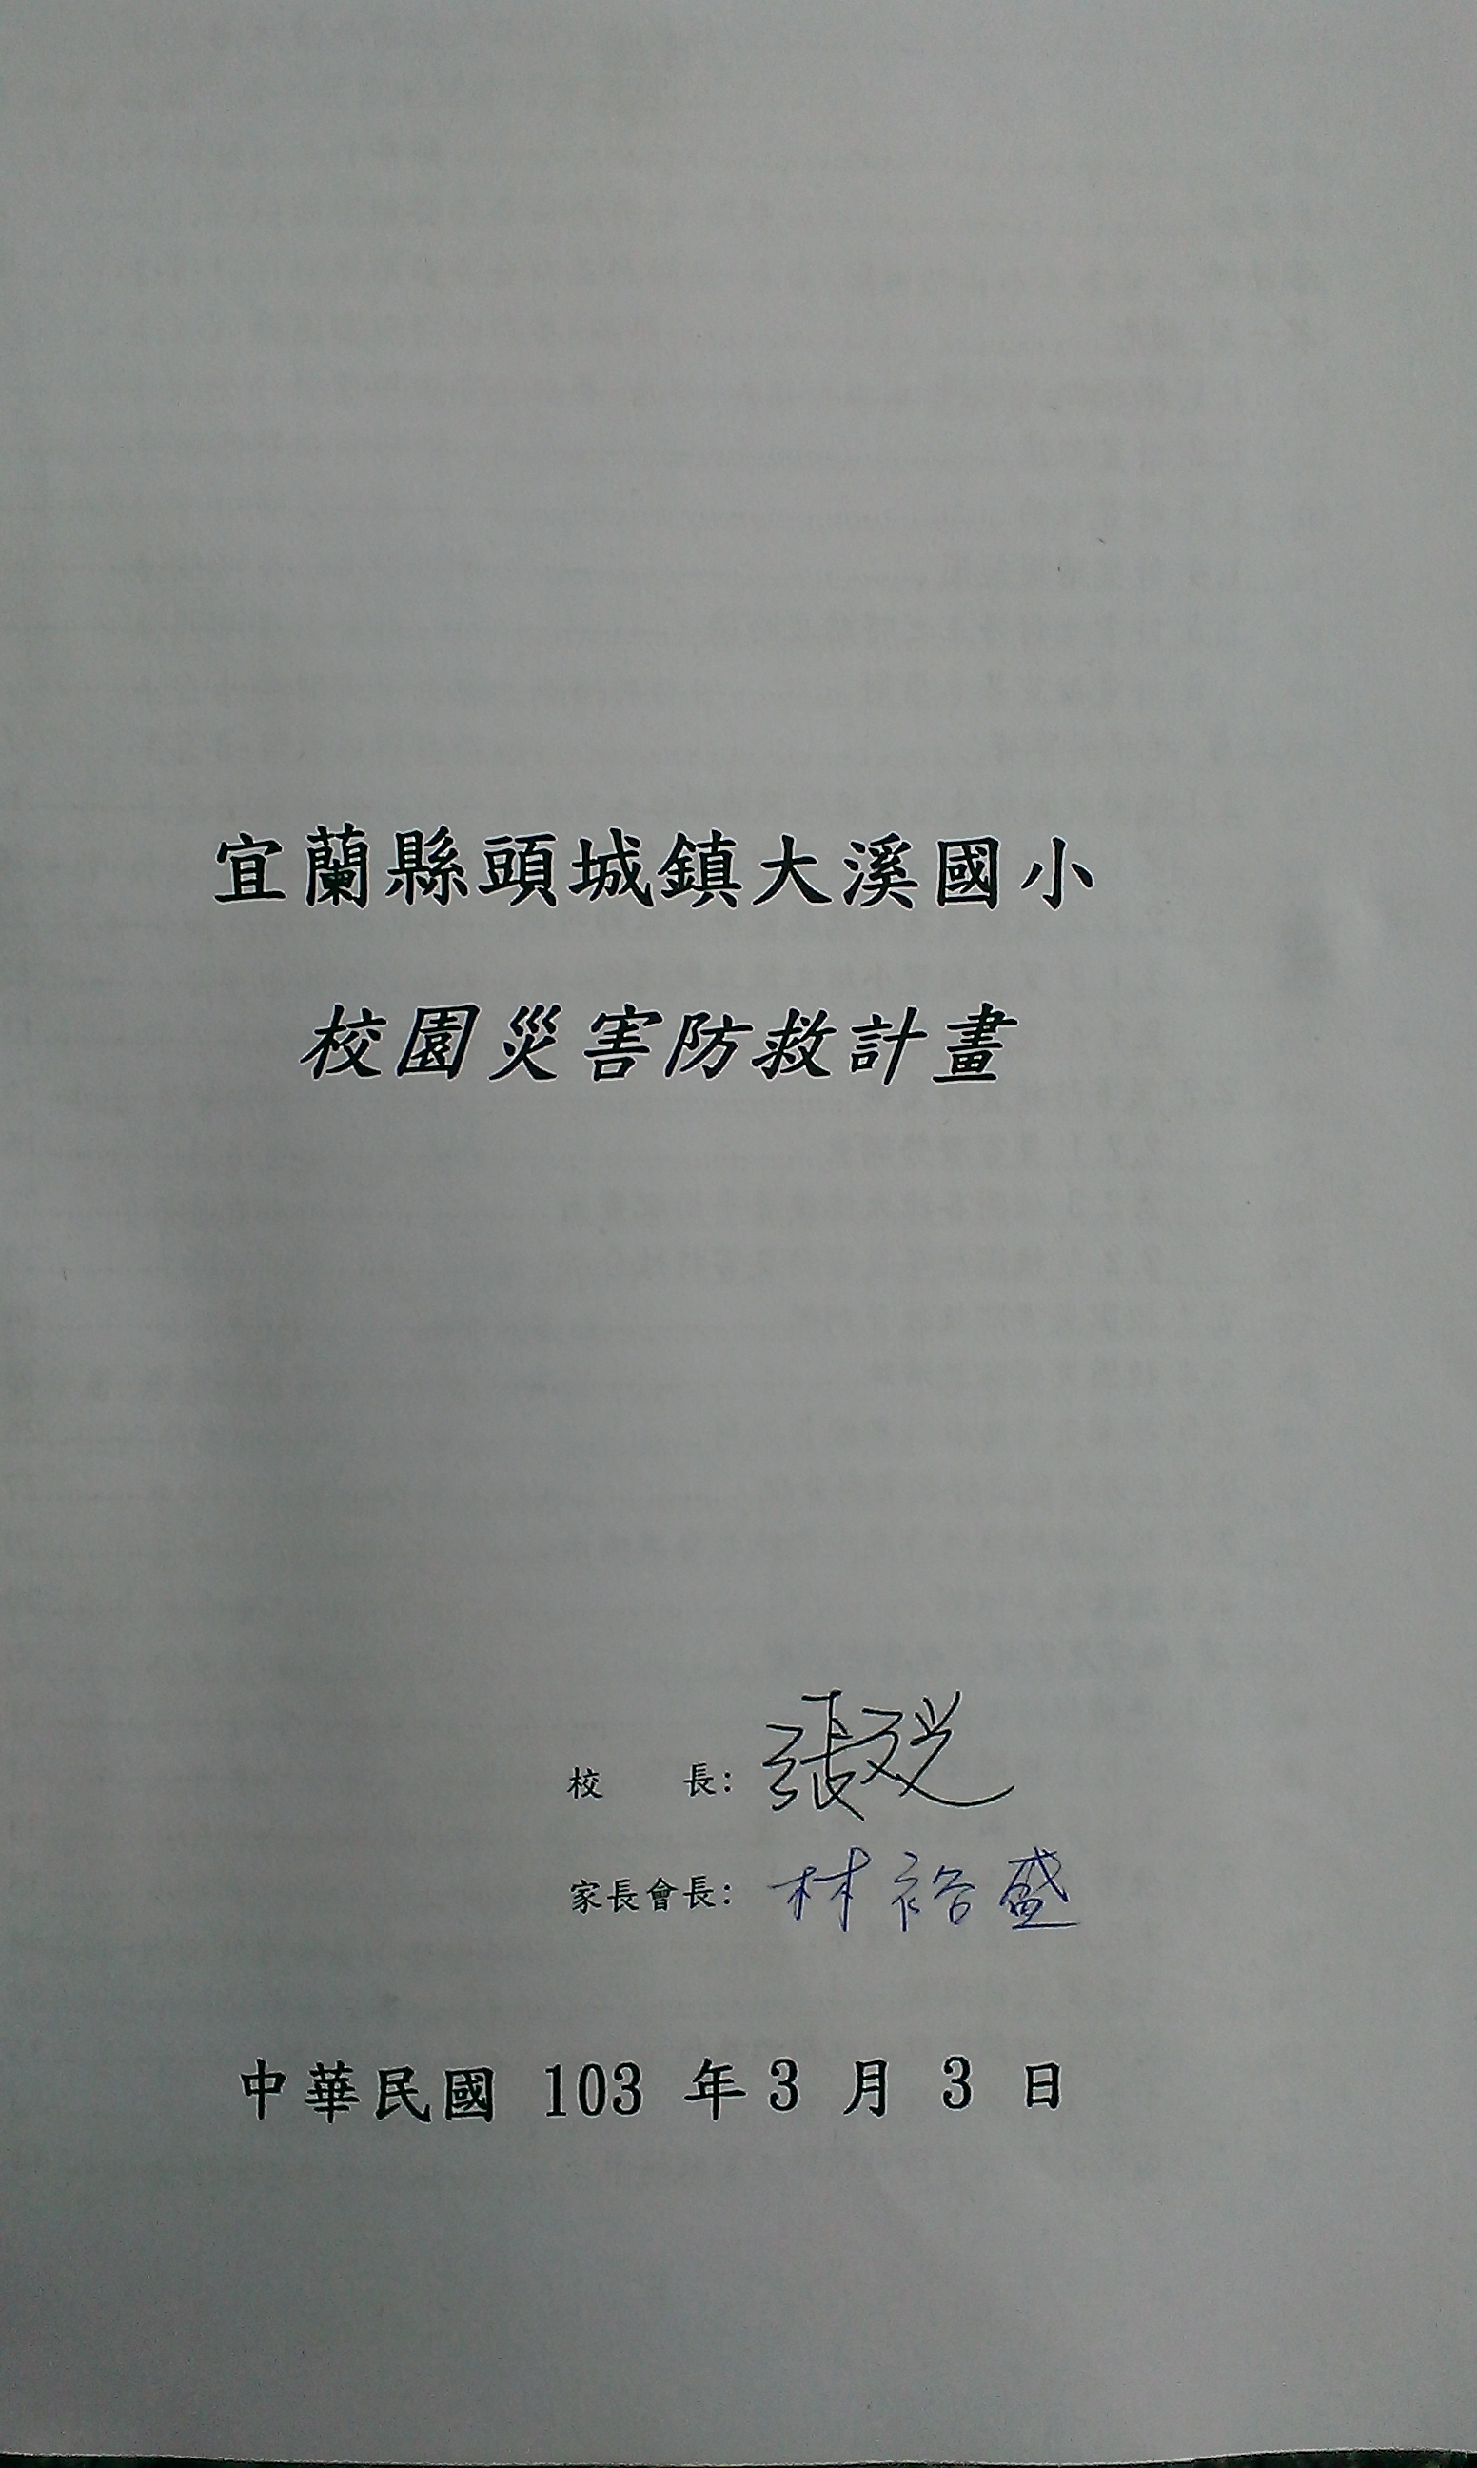  災害防救計畫修訂後經校長簽核，並經學校家長會會長簽名後公佈實施
圖片、  照片 | 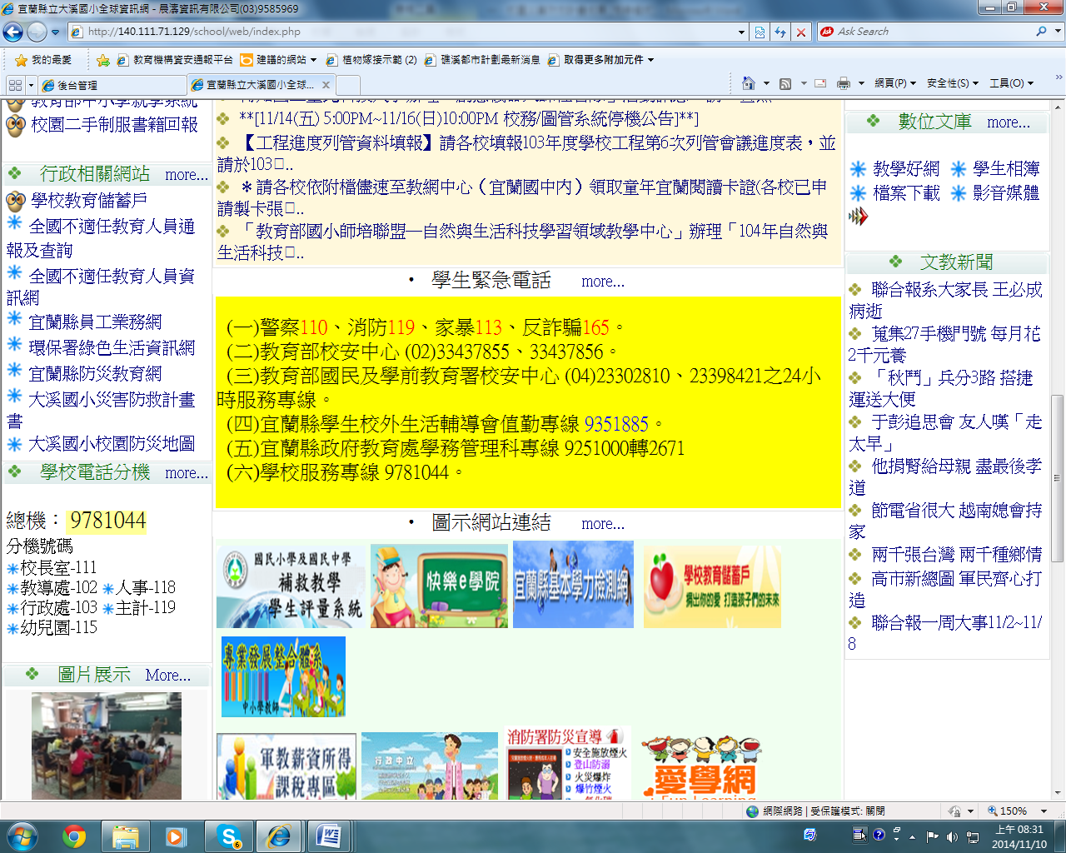  災害防救計畫公告學校網頁
辦理  說明 | 本校校園災害防救計畫修訂後經校長簽核，並經學校家長會會長簽名後公佈實施，並於朝會向全體師生宣導及將計畫公告學校網頁讓學校全體師生熟悉計畫內容。

指標 | 一、校園災害防救計畫
指標 | 3.依實更新校園災害防救組織：
指標 | (1)各項救災資源、連絡電話及編組人員等更新。
圖片、  照片 | 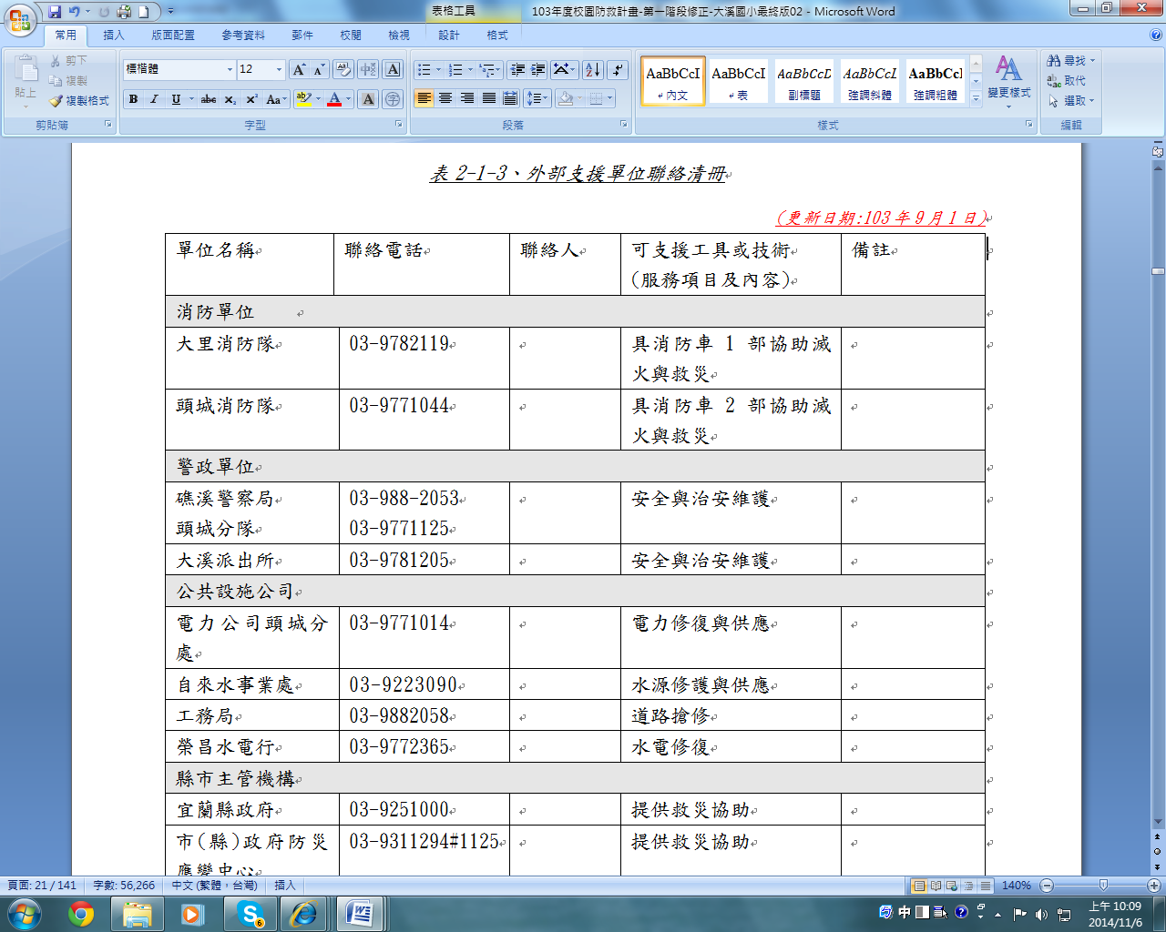
辦理  說明 | 1.本校校園災害防救組織各項救災資源、連絡電話及編組人員每學期定期更新(如校園災害防救計畫P.14)。

指標 | 一、校園災害防救計畫
指標 | 3.依實更新校園災害防救組織：
指標 | (2)標註修正日期。
圖片、  照片 | 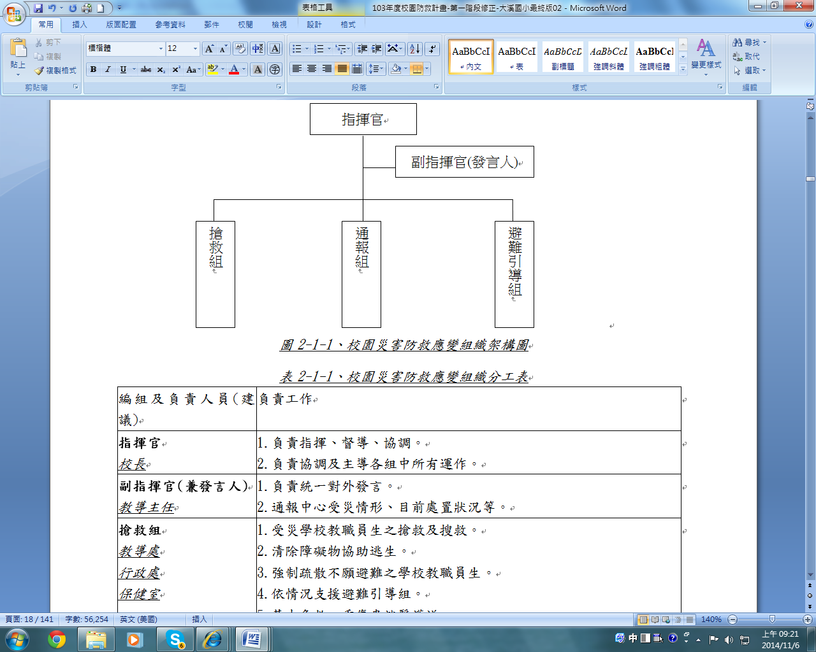
圖片、  照片 | 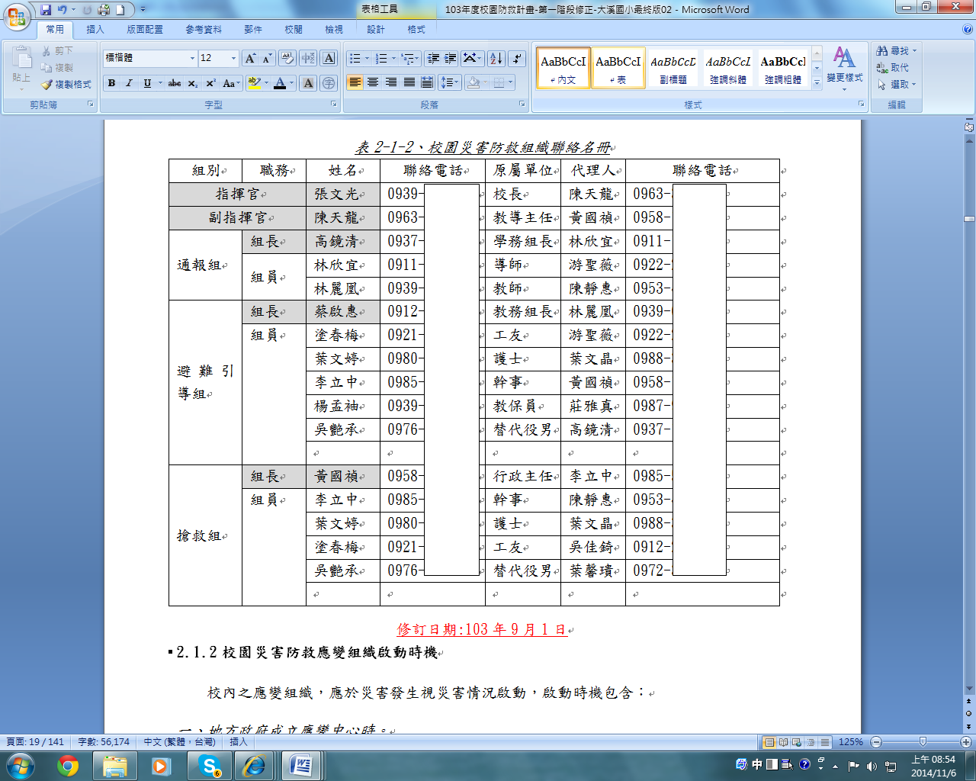
辦理  說明  (日期、  人數…等) | 1.本校校園災害防救組織聯絡名冊(校園災害防救計畫P.12)每學期依人員變動修正並公告，今年度修正日期為103年9月1日。

